检 测 报 告

试验名称：外露金属件表面防护

主检： |  | 日期： | 2022年6月22日
审核： |  | 日期： | 2022年2月28日
批准： |  | 日期： | 2022年2月28日



北京光华荣昌汽车部件有限公司实验室

声 明

- 报告无实验室“检测专用章”无效。
- 报告无主检、审核、批准人签字无效。
- 报告涂改无效。
⑷ 复制报告未重新加盖“检测专用章”无效。
⑸ 对检测报告若有异议，请收到报告后15个工作日内通知实验室。
⑹ 送样检测仅对样品负责。
⑺ 电子版报告无安全密码无效

试验单位：北京光华荣昌汽车部件有限公司实验室
地 址：北京市昌平区流村镇工业园区
电 话： (010) 60793358-5711 邮 编：102200

样品名称 | 底座焊接总成/驾驶员滑轨总成 | 车 型 | J6L
样品件号 | SHT0014477/BBV3-6805200 | 样品数量 | 2件
委托单位 | 座椅工程部 | 生产单位 | /
送样者及其  联系方式 | 李世新  18612905895 | 送样日期 | 2022年5月6日
试验地点 | 北京光华荣昌汽车部件有限公司  实验室 | 试验日期 | 2022年6月12日
试验项目 | 外露金属件表面防护
试验标准 | Q/CAYT-12
样品状态 | PV
试验结果 | 经检验所送样品所检验项目符合要求
备 注 | 本报告试验结果涵盖：驾驶员座椅总成（低配）、前座总成（高配）。

一、试验条件
试验时间： | 2022年6月12日—2022年6月21日
试验地点： | 北京光华荣昌汽车部件有限公司实验室
试验人员： | 王伟
环境温/湿度： | 温度：23.8℃；湿度：62.5%
二、试验仪器设备
序号 | 设备名称 | 设备编号 | 规格型号 | 厂家 | 精度 | 有效期
1 | 盐雾试验箱 | Q-057 | JYNJ-2 | 广品测试 | 0.1℃ | 2022年12月7日
2 | 数显卡尺 | L-180 | 0～150mm | 东莞三量量具  有限公司 | 0.01mm | 2023年2月24日
三、试验方法及评价标准
1、试验方法
在盐雾试验箱内进行。以与垂直线30°角放置在盐雾箱中，要求样板之间不能互相遮挡和接触。控制箱内温度在35±2℃连续喷雾，盐水浓度为（5±1）％的NaCl溶液，PH为6.5～7.2盐雾箱内，进行大于168h耐盐雾试验，
2、评价标准
试验后，无气泡、无基础腐蚀、划痕腐蚀宽度≤2mm。
四、标准偏离
1、标准偏离
无
五、试验结果
1、试验结果
样件名称 | 样件编号 | 结果描述
底座焊接总成 | 101-013 | 试验后，无气泡、无基础腐蚀、划痕腐蚀宽度1.39mm。
驾驶员滑轨  总成 | 101-014 | 试验后，无气泡、无基础腐蚀、划痕腐蚀宽度1.65mm。

2、结果照片
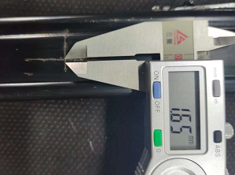 | 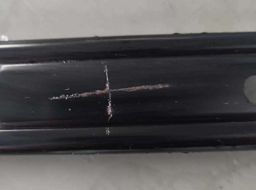
3、试验结论
合格
备注: 合格: 达到要求; 不合格: 未达到要求; 不评价:未提供评价标准:
六、试验照片
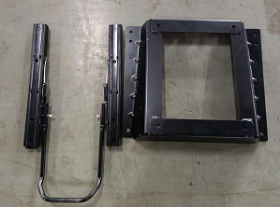
来样照片
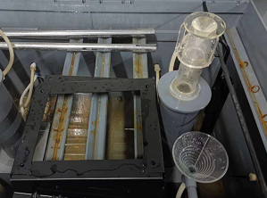
试验中
 | 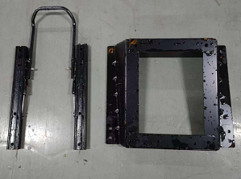
试验前 | 试验后
附录：样品情况表
项 目 | 样品情况
车辆名称、型号、商标 | J6L
车辆类型 | /
车辆生产厂 | /
样品名称 | 底座焊接总成/驾驶员滑轨总成
规格型号 | SHT0014477/BBV3-6805200
结构 | /
材料名称 | /
正面颜色 | /
**报告结束**

